Не допустить передачу лечебных учреждений в частный сектор…

30.03.2018 года депутат Мажилиса Парламента Республики Казахстан Меруерт Казбекова посетила многопрофильную больницу Бурабайского района и ознакомилась с ее материально-технической базой.
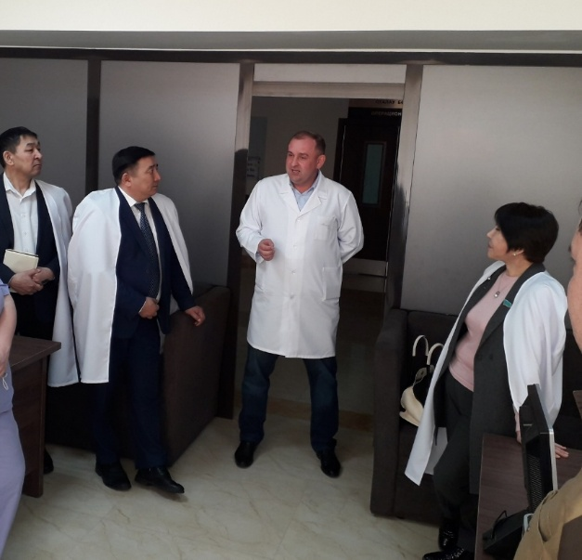
Сегодня это медучреждение передано в доверительное управление ТОО «Авицена Боровое». Недавно в нем был произведен капитальный ремонт за счет средств инвестора, закуплено новое и современное оборудование.
Депутат обратила внимание на какие цели направлены средства частного инвестора, обменялась мнениями с врачами и отметила, что парламентская фракция «Ак жол» против приватизации государственных учреждений здравоохранения. При приватизации учреждений здравоохранения должны сохраниться альтернативные медицинские учреждения в этом же регионе.
В целом, такие учреждения оказывают услуги населению за счет государственных средств. Эта тенденция должна продолжаться. Также прозвучала мысль о том, что самое главное – не допустить незаконной приватизации учреждений.

